桃園市立大有國民中學113學年度第二學期第一次評量試卷
年 級 | 八年級 | 考 試  科 目 | 地 理 |  |  | 命 題  範 圍 | L1 ～ L2 | 作 答  時 間 | 45分
班 級 |  | 姓 名 |  | 座 號 |  | 分 數
- 選擇題，共45題，第1～10題，每題三分；第11～45題，每題兩分，計100分
- 題目卷，共兩張四面，請仔細作答 第一頁
答案卡要劃記選項！
題目卷也要寫上答案！

1.( )南洋群島散佈於廣大的海洋上，因其便利的海上交通，除了豐富的自然景色，更有多元的人文特色
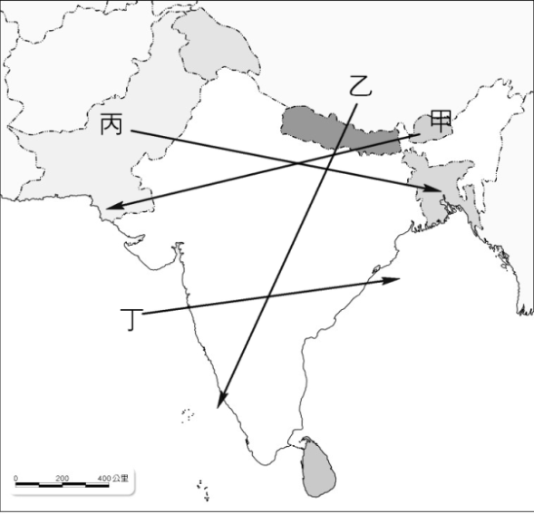
，若想親身體驗當地濃厚的島國風情，下列哪一個國家距離臺灣最遠？
(A) 新加坡 (B) 馬來西亞 (C) 汶萊 (D) 印尼。
2.( )基於健康考量，近年來路跑活動盛行，尤其以馬拉松式的長跑困難度更高
，考驗參賽者如何在各種環境中挑戰自我身體的極限能力。若主辦單位想
藉由地形轉變來考驗參賽者，讓比賽路徑沿途經過高山 平原 高原。
則主辦單位可設計以附圖一中的哪條路線來做為比賽場地？
(A) 甲 (B) 乙 (C) 丙 (D) 丁。
3.( )承上題，氣象人員若想紀錄當地雨量由少至多的變化趨勢，
附圖一
則需以附圖一中的哪條路線來蒐集資料，最能清楚呈現？
(A) 甲 (B) 乙 (C) 丙 (D) 丁。
4.( )｢隨著國際米價飆漲，全球最大稻米出口國泰國有意仿效石油輸出國家組織，聯合中南半島其他稻米
生產國家共組稻米輸出國家組織來操縱米價。該組織成立後，將對全球稻米市場有極大影響，當前
的稻米天價可能居高難下，恐加劇糧食危機」。根據上文，中南半島具有哪些盛產稻米的優勢條件？
(甲) 河川沖積，土壤肥沃 (乙) 多港埠型都市 (丙) 高溫多雨，生長季長 (丁) 受英法殖民影響
(A) 甲＆乙 (B) 甲＆丙 (C) 乙＆丁 (D) 丙＆丁。
5.( )中南半島的乾溼季節明顯，該地潑水節的起源便是與雨季開始有關，若依氣候特徵判斷，中南半島
的降雨季節受到哪一個季風風向的影響最大？
(A) 東北季風 (B) 西北季風 (C) 東南季風 (D) 西南季風。
6.( )關於東南亞地區在熱帶季風氣候區與熱帶雨林氣候區的比較說明，下列「何者錯誤」？
(A) 兩者皆分布在低緯區，終年高溫且溫差小 (B) 季風區鄰近北回歸線，雨林區則位於赤道兩側
(C) 季風區夏乾冬雨，雨林區全年有雨 (D) 季風區位處海陸交會地區，雨林區則多環海的群島。
7.( )每到寒暑假時，國際航班的飛機機位常常一位難求。家豪開學之前與家人利用農曆新年假期出國
，既可放鬆又可增廣見聞，還能享受當地晴朗涼爽的氣候條件，正好也避開桃園溼冷的天氣。
根據家豪的旅遊體驗，寒假時他最可能身處於下列何地？
(A) 印度古文化之旅 (B) 新加坡城市之旅 (C) 印尼峇里島之旅 (D) 日本北海道之旅。
8.( )東南亞與南亞皆是自然災害頻繁的地區，若以地震災害為例，下列哪些地形區因位處於板塊交界帶
，最需要進行地震防災應變的逃生演練？ (A) 中南半島、德干高原 (B) 東印度群島、德干高原
(C) 菲律賓群島、印度大平原 (D) 東印度群島、喜馬拉雅山。
9.( )以下對於東南亞海陸位置的敘述：(甲) 北側以陸地相鄰中國與印度 (乙) 麻六甲海峽可溝通太平洋
與印度洋 (丙) 所有國家皆被海洋環繞 (丁) 除印尼地跨赤道兩側外，其餘國家皆位在北半球，
以上正確的有哪些？? (A) 甲＆乙 (B) 甲＆丙 (C) 乙＆丙 (D) 乙＆丁。
10.( )東南亞各國因歷史上不同階段的移居人口與文化交流，無論在族群、信仰、飲食與產業上均可觀察
到各個國家受到他國影響的生活方式，下列哪項國家特色，最能呈現出外來文化對該國的影響？
(A) 東帝汶防災教育重點為地震與海嘯 (B) 緬甸人信仰佛教、幾乎都有出家過
(C) 印尼建築使用火山岩雕刻裝飾房屋 (D) 泰國與越南的稻米出口占全球25%。
11.( )在某宗教的教義中，齋戒月是偉大、喜慶、吉祥和尊貴的月份。齋戒月的30天裡，太陽升起前，
穆斯林們就必須在禁食開始前吃下第一餐，直到太陽下山才能再進食。從齋戒的過程中讓人們感受
到飢渴，使人們更珍惜自己所擁有的，同時激發他們救濟貧困的善行。這些穆斯林們最常去的宗教




場所最可能為下列何者？(A) (B) (C) (D) 。

第二頁
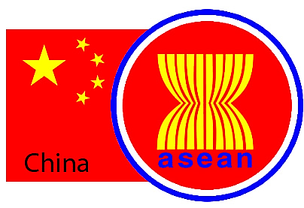
12.( )附圖二為「ACFTA：東協—中國自由貿易區」的代表圖誌。這個涵蓋
11個國家、20億人口、6兆美元GDP的經濟體，實為不容忽視的勢力。
此經濟合作組織之所以極具競爭力，主要原因是區域內擁有哪兩項
工業發展的「共同優勢」？
附圖二
(A) 勞工＆市場 (B) 資金＆技術 (C) 勞工＆技術 (D) 交通＆市場。
13.( )東南亞的文化和習俗深受中國、印度、伊斯蘭及西方文化的影響，宗教、風俗、民族、語言皆
相當多元，有金璧耀眼的佛塔寺院、有中國的傳統建築，也有莊嚴肅穆的清真寺。根據所述，
東南亞之所以具有這些特色，與下列哪一項因素最為相關？
(A) 位居板塊接觸帶 (B) 崎嶇破碎的地形 (C) 海陸交接的位置 (D) 高溫濕熱的氣候。
14.( )東南亞地區熱帶栽培業發達，礦產出口興盛，港埠型都市的分布特性顯著，水運便利。這些現象
皆可反映出該地區具有下列哪項的區域特色？
(A) 人口數量眾多 (B) 山地廣平原小 (C) 氣候濕熱多雨 (D) 對外交通重要。
15.( )來自東南亞的南洋料理，它們共有的酸辣特色總讓人食慾大開。其中咖哩在南洋料理中，更占有
舉足輕重的地位。咖哩源自印度，調味以薑黃粉、辣椒為主，傳入東南亞後，改良成為香味濃郁
的綠咖哩。東南亞與南亞等熱帶地區的居民，為什麼多養成喜好辛辣、重口味的飲食習慣？
(A) 地形崎嶇 (B) 氣候溼熱 (C) 殖民文化 (D) 宗教信仰。
16.( )東南亞的兩大海島國家，因昔日民眾的交通方式多以快艇及船為主，進而催生了廉價的航空集團
，來提供價格便宜且更加迅速的交通方式。另外，近年來當地還出現了像Gojek等提供民眾不同
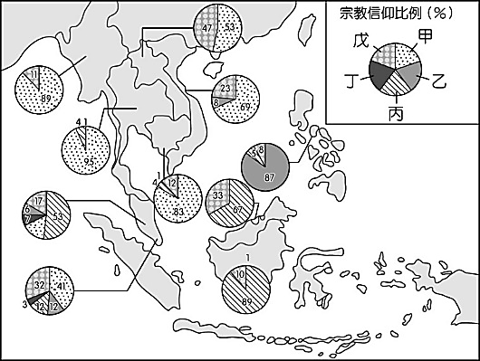
交通的服務方式。根據上文敘述，這兩個東南亞島國
最可能是？
(A) 斯里蘭卡、馬爾地夫
(B) 馬爾地夫、馬來西亞
(C) 泰國、緬甸
(D) 菲律賓、印尼。
17.( )根據附圖三中東南亞的宗教分布空間，
你可判斷出下列哪一項正確訊息？
(A) 甲為佛教、乙為伊斯蘭教
(B) 甲為天主教、乙為佛教
附圖三
(C) 乙為天主教、丙為伊斯蘭教
(D) 乙為伊斯蘭教、丙為天主教。
18.( )後疫情時代，美國、日本等國的大型企業陸續將生產線遷回或移往東南亞國家，連臺灣鴻海集團
也傳出撤資中國改在印度生產。此外，中國自身企業更早已逐年提高對東南亞國家的投資比例。
依上文所述，各國提高對東南亞及南亞國家的投資，主要是因這些國家普遍具有下列哪項優勢？
(A) 生產技術高超 (B) 工資相對低廉 (C) 礦產資源豐富 (D) 消費能力強大。
19.( )下列有關南洋群島的敘述，何者最能說明其地形破碎的特徵？ (A) 憑藉著天然資源的豐盛多樣
，使當地居民生活十分富足 (B) 位於太平洋與印度洋的交會處，為中國、印度往來的必經之地
(C) 冬夏交替吹拂的季風，帶來豐富的降水 (D) 因地處板塊交界處，島多山高、河短流急。
20.( )人人平等已是受到重視的人權觀念，許多國家更不遺餘力的反對各種歧視現象。然該國所廢除的
種姓制度卻依然根深蒂固存在於社會角落，深深影響其人民生活。該制度對於國家社會發展造成
了下列何種影響，促使政府相關單位須加以正視此一問題？
(A) 阻礙社會的進步與人才流動 (B) 社會流動快速，不利長久發展
(C) 因種姓制度使人口增加率低 (D) 不同階級族群，宗教信仰不同。
21.( )承恩在網路上看到某段旅遊日記如下：「加汀山國家公園為龍腦香樹木混合林，走在林道間，兩旁
盡是筆直衝天的巨大樹木，龍腦香樹木的另一特色就是巨大而獨特的片狀樹根。雨林內，因這些
高大樹木的遮蔽，陽光不易透入，有許多獨特的動植物在雨林內成長。」，旅遊日記中紀錄的自然
景觀最有可能出現在下列哪一張氣候圖的所在地區？
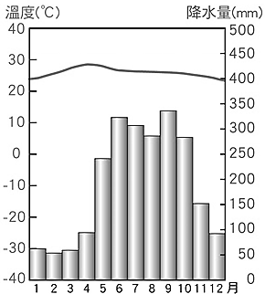
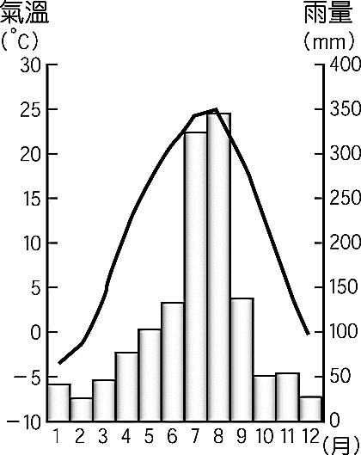
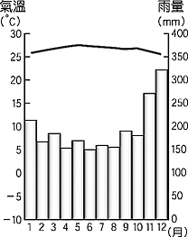
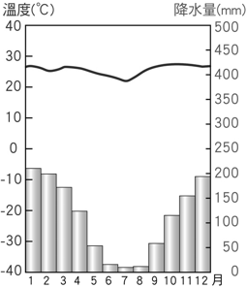
(A) (B) (C) (D)

22.( )臺灣疾病管制署與多個登革熱傳播風險較高的國家合作研究，調查發現東南亞國家中有七個皆為
登革熱傳染風險偏高的主要地區。下列何種特性是導致東南亞登革熱感染風險偏高的主因？
(A) 陸地相鄰國家眾多 (B) 地處兩大洋交界 (C) 氣候高溫多雨 (D) 島嶼數量眾多。
第三頁
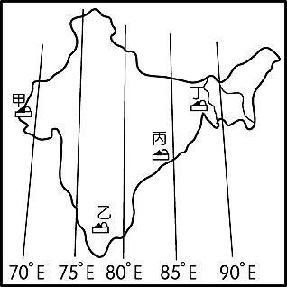
23.( )下列關於孟加拉、巴基斯坦在相同點與相異處的敘述，何者正確？
(A) 孟加拉在農業上最大的問題是土壤鹽鹼化，而巴基斯坦則常為缺水所苦
(B) 孟加拉的主要經濟作物為棉花，巴基斯坦為黃麻
(C) 兩國均以稻米為主要的糧食作物 (D) 兩國均信奉伊斯蘭教。
24.( )位於德干高原上的邦加羅爾被譽為印度矽谷，在園區周圍有10所綜合大學，
每年可誕生1萬名電腦工程師。這裡與美國矽谷（120°W）時差正好13小時，
依上述內容研判邦加羅爾最可能位於附圖四中的何處？
附圖四
(A) 甲 (B) 乙 (C) 丙 (D) 丁。
25.( )印度寶萊塢代表作電影「三個傻瓜」中的一位男主角最後如願成為了工程師，顯示在印度社會中
，成為工程師能有較高的社會地位。在印度朝向高科技產業的發展過程中還具有下列哪項優勢？
(A) 曾受到英國統治，語言能力強 (B) 階層分明，有助提升人民水準
(C) 人口數量龐大，勞力資源充足 (D) 與歐美國家簽訂經濟合作協議。
26.( )經濟學者評估，2025年印度可擴大生產至25%的iPhone產量，將取代中國的全球iPhone製造地位。
此外，除了蘋果公司，其他如三星、小米、Google等手機品牌，更積極前往印度擴大投資，建立
生產基地，看來「印度生產」興起，已成為全球電子加工業的一大共識。從下列何種統計數據可
看出印度在生產優勢上能逐漸取代中國的重要關鍵？ (A) 都市化程度上升 (B) 勞動人口比例上升
(C) 家庭收入增加 (D) 性別比降低。
27.( )「清真認證」所規範的包括「禁止吃自死物、血液、豬肉以及非誦真主之名而宰殺的動物」。
遵守「清真認證」的南亞、東南亞區域可用下列哪張分布圖來呈現？
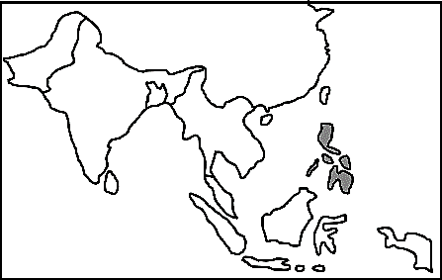
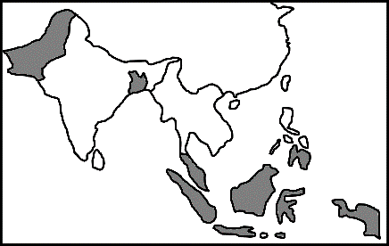
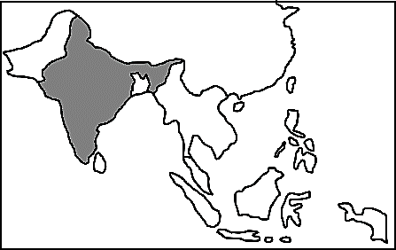
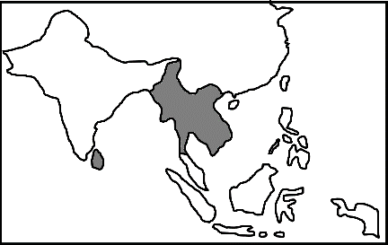
- (B) (C) (D)

28.( )下表為中南半島與印度半島的整理資料，請選出正確的選項。
地區 | (A) 位置 | (B) 地形 | (C) 氣候 | (D) 農業
中南半島 | 北以橫斷山脈與中國相鄰 | 北高南低 | 熱帶季風 | 棉花、茶葉
印度半島 | 北以喜馬拉雅山與中國相隔 | 環太平洋  火山地震帶 | 熱帶雨林 | 熱帶栽培業

- 『東南亞國家協會』(ASEAN）為東南亞十國所組成之經濟性合作組織；後來更於2020年由中國、日本、南韓、澳洲、紐西蘭和東協十國組成『區域全面經濟夥伴協定』(RCEP)，後者成員國總人口達22.7億，GDP達26兆美元，出口總額達5.2兆美元，三項指標均占全球總量的30%左右，可顯見上述國家的經濟影響力，依題意回答下列29～33題：。
29.( )東南亞國協(ASEAN)的多數國家曾受到西方列強的殖民統治，更因殖民過程而對目前的國家發展
特色造成影響，下列哪項東南亞特色與該國殖民歷史「最不相關」？
(A) 多發展水運便利的港埠型都市 (B) 信仰天主教及說英語的習慣
(C) 大量人民紛紛到海外提供勞務 (D) 商業色彩濃厚的熱帶栽培業。
30.( )人口為推動經濟成長的基本要素，東南亞國協(ASEAN)區域內擁有超過7億的人口數量，更具有
壯年人口比例高的條件。依上所述，吸引外商前往東南亞投資所考量的最可能是下列哪些優勢？
(甲) 勞工技術優越 (乙) 自然資源豐富 (丙) 市場潛力廣大 (丁) 人力資源充沛。
(A) 甲＆丙 (B) 丙＆丁 (C) 乙＆丙 (D) 甲＆丁。
31.( )下列有關東南亞國家國協(ASEAN)，和區域全面經濟夥伴協定(RCEP)的敘述，何者正確?
(A) ASEAN的國家數量多於RCEP (B) 兩大組織的會員國皆位於亞洲
(C) ASEAN的研發能力優於RCEP (D) 兩大組織多圍繞在太平洋周圍。
32.( )透過經濟合作的簽署，近年許多國際知名服飾品牌紛紛在越南、泰國成立代工廠，加速東南亞國家
的工業發展。但下列何者「並非是」這些國際企業可在當地取得的發展優勢？
(A) 海運交通便利 (B) 開發消費市場 (C) 供應棉花原料 (D) 大量廉價勞工。
33.( )區域全面經濟夥伴協定(RCEP)已於2022年生效，台灣雖未與該組織簽署貿易協定，但與RCEP個別
成員國的貿易總額已高達六成，導致台灣的產品會因課徵關稅，致使成本上升。面對上述的經濟
困境，台灣企業該如何因應？
(A) 提高產品的售價 (B) 到當地設置工廠 (C) 提高進口之關稅 (D) 進口東南亞原料。
第四頁
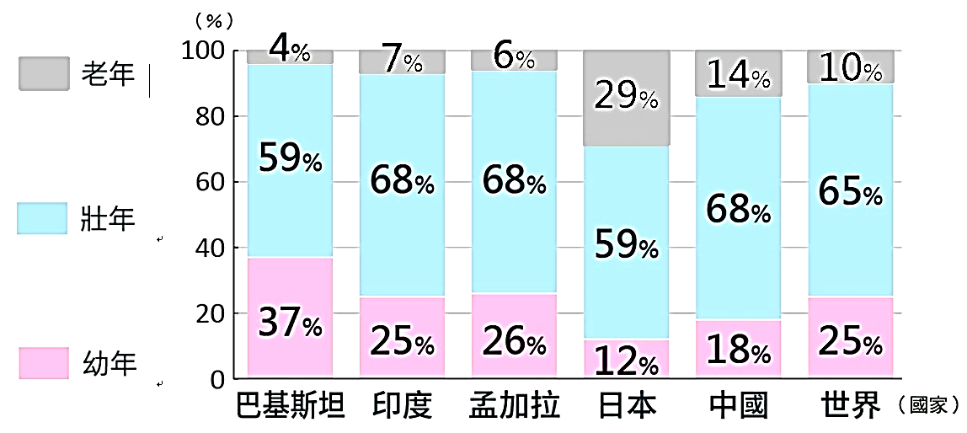
- 聯合國統計印度人口已在2023年正式超越中國，成為世界人口最多的國家。人口數量多雖是
國家的發展優勢，卻需更加重視人口結構對未來發展的
影響，依附圖五回答下列34～36題：
34.( )當前許多國家更在意的是人口結構問題，從附圖五中
可判斷下列哪兩個國家壯年人口的負擔最為沉重?
附圖五
(A) 巴基斯坦＆日本 (B) 巴基斯坦＆印度
(C) 孟加拉＆中國 (D) 印度＆日本。
35.( )由圖中各國及世界的人口結構判斷，下列敘述何者正確？
(A) 南亞各國的出生率普遍較日本低
(B) 人口數量正成長的是印度與中國
(C) 南亞各國因死亡率較高故老年人口比例高
(D) 日本與巴基斯坦的壯年人口負擔比例相同。
36.( )由圖中可看出南亞三國具備人口結構上的何種優勢？
(A) 扶養高齡人口的負擔較低 (B) 人口較年輕且教育水準高
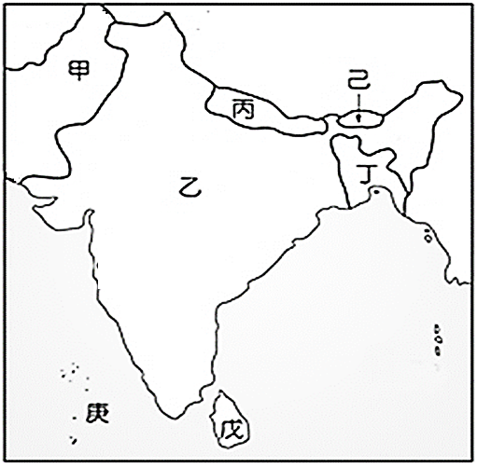
(C) 男女性別的比例較為平均 (D) 國民平均壽命明顯比較高。

- 即使身處科技昌明的21世紀，人類依舊無法單憑藉著人定勝天的意志，得以抗拒瞬息萬變、突如其來的環境災難，若能掌握環境條件，做好防災應變措施，或許更能減少生命、財產的消逝，請參考附圖六的《南亞國家政區圖》，回答下列37～41題：
37.( )丁國的水患相當頻繁，下列何者是導致該地發生水患的主因？
(A) 冬季季風盛行 (B) 北回歸線經過
(C) 平原地勢低平 (D) 午後對流旺盛。
38.( )「該國總統打算為國人物色新土地，計畫成立基金，購買舉國
搬遷的土地，因為國土距離海平面平均約90公分，隨著海平面
持續上升，將對人民的生命財產構成毀滅性的威脅。」報導中
附圖六
提到的最有可能是圖中哪一國的總統？
(A) 甲 (B) 丁 (C) 戊 (D) 庚。
39.( )到己國觀光需要付200美元的永續發展費，反映出該國重視純凈自然景觀和保護野生動物，維持
低碳足跡和傳承多元文化的決心。下列哪一項是到己國能體驗到的觀光行程？
(A) 在珊瑚礁群間浮潛，與熱帶魚兒一同悠游 (B) 品嚐當地錫蘭紅茶，參訪古老佛教寺廟
(C) 攀登高山小徑，欣賞世界頂峰的壯觀景緻 (D) 朝聖基督教聖城，見證十字架之生與死。
40.( )圖中某國在以國花睡蓮的國徽中，利用波浪象徵河道縱橫、地勢低窪的地理環境，並搭配兩旁
的稻穗與上方的黃麻等兩項該國的重要作物。依此構圖理念推測，此國應為下列哪個國家？
（A）甲（B）乙（C）丙（D）丁。
41.( )以下有關乙國降雨情形的兩則新聞報導：(一)新德里在經歷三週每日高達45℃的熱浪後，昨日
的傾盆大雨使首都的氣溫明顯降低；(二)季風帶來好幾波的暴雨，已經奪走近500人的生命。
上述的(一)、(二)兩則新聞報導依序最可能發生在哪兩個月份？
(A) 7月＆10月 (B) 5月＆8月 (C) 1月＆6月 (D) 12月＆5月。

- 東南亞除了海陸位置上的獨特性，長久以來經過東西文化的揉合，各地形成不同的環境差異與
發展特色，參考附圖七《東南亞政區圖》，依題意回答下列42～45題：
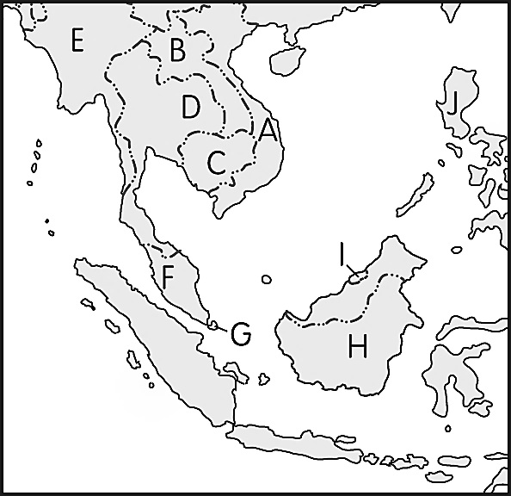
42.( )某國紙鈔曾因發行時的佛像惹來不少爭議，部分人民認為將佛像印
在鈔票上有藐視佛祖的意味，上述最有可能是哪一國發行的貨幣?
(A) D (B) F (C) H (D) J。
43.( )若要透過電子地圖搜尋柬埔寨詐騙的失蹤人口，需鎖定圖中哪個
國家，才能快速找到被害者的位置？ (A) A (B) B (C) C (D) E。
44.( )將油棕果實提煉而成的棕櫚油，已被廣泛使用，圖中哪兩個國家是
油棕的主要產地？ (A) D、E (B) A、F (C) F、H (D) H、J。
45.( )「這個國家受到中國影響而有春捲、粽子、河粉等食物，也曾受到
法國殖民，改以煉乳調味的咖啡配上加入醃蘿蔔、蔬菜以及豬肉的
法國麵包，超有飽足感。」，以上所述的是圖中哪個國家？
（A）A（B）B（C）D（D）E。
附圖七

